幼儿保教知识与能力

模块一 学前儿童发展
【考点一】婴幼儿发展的含义、过程、影响因素
含义：婴幼儿发展是指婴幼儿在成长的过程中.身体和心理方面有规律地进行量变与质变的过程。

【考点二】影响因素：
(一)客观因素
1.生物因素：(1)遗传因素(2)生理成熟
2.社会因素
环境和教育是影响儿童心理发展的社会因素.提供了儿童心理发展的决定性条件。
(二)主观因素
1.儿童心理本身内部的因素是儿童心理发展的内部原因
2.儿童心理的内部矛盾是推动儿童心理发展的根本原因
综上所述，儿童的发展绝不是某一种因素单独影响的结果，而是多种因素综合地、系统地相互作用的结果。以生物因素为前提，在环境因素具备的情况下，儿童的主观能动性对儿童的自身发展尤为重要。我们不能孤立地、静止地强调遗传、环境和教育的作用，也不能只看重儿童主观能动性对其发展的作用。只有综合考虑多种因素，才能全面地认识儿童的发展与教育问题。
【考点三】婴幼儿身心发展的年龄阶段特征
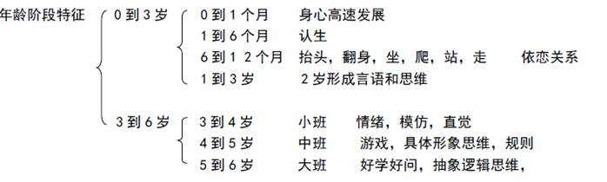

【考点四】发展趋势：
简单到复杂
具体到抽象
被动到主动
零乱到成体系

【考点五】婴幼儿发展过程中的敏感期
敏感期是指特定能力和行为发展的最佳时期，在这一时期，个体对形成这些能力和行为的环境影响特别敏感。
敏感期是一个比较短暂的时期。在此期间，个体对某种刺激特别敏感，过了这一时期，同样的刺激对之影响很小或没有影响。已有研究提出，2岁是口头语言发展的敏感期，4岁是形状知觉形成的敏感期，4～5岁是学习书面语言的敏感期。

【考点六】婴幼儿发展过程中的危机期：危机期是指在发展的某些特定年龄时期，幼儿心理常常发生紊乱，表现出各种否定和抗拒的行为。

【考点七】幼儿的身体发育
幼儿身体发育是指组织、器官的结构与功能从简单到复杂，从低级到高级的分化演变过程。
幼儿身体发育的特点有：
(1)运动器官发展接近完善，调节支配运动器官的能力进一步增强。
(2)婴幼儿身长中心点随着年龄的增长下移。
(3)体围发育的顺序是由上而下，由中心而末梢。
(4)婴幼儿各器官系统的发育不平衡。

【考点八】幼儿动作与运动能力发展的规律
1.从上至下
儿童最早发展的动作是头部动作，其次是躯干动作，最后是脚的动作。任何一个儿童的动作发展总是沿着抬头一翻身一坐一爬一站一行走的方向进行。
2.由近而远
发展从身体的中部开始，越接近躯于的部位，动作发展越早，而远离身体躯干的肢端动作发展较迟。
3.由粗到细
大肌肉、大幅度的粗动作先发展，小肌肉的精细动作随后发展。随着神经系统和肌肉的发育，儿童开始学会控制身体各部位的小肌肉的动作。
4.由头至尾
对头部的控制早于手臂和躯干，对手臂和躯干的控制早于大腿。
5.由整体到局部
儿童最初的动作是全身性的、笼统的，以后儿童的动作才逐步分化成局部的、准确的、专门化的动作。

【考点九】儿童发展理论流派、观点、代表人物
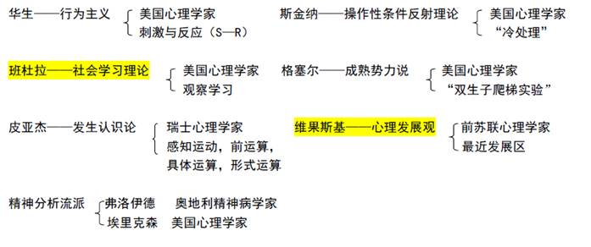

【考点十】幼儿教育研究的方法
1.观察法
观察法是指教师在自然条件下，有目的、有计划地对研究对象进行系统观察，并进行记录和评价的一种研究方法。观察法是幼儿教育研究的基本方法，应用最普遍，并且对于作为研究对象的幼儿而言，也是较适宜的方法。
2.谈话法
谈话法是通过谈话来了解儿童发展状况的一种方法。
采用这一方法的时候，应注意以下几点：(1)应当根据研究的目的和谈话对象的特点拟订谈话的话题和内容;(2)谈话的话题和内容要求是儿童能够回答和乐于回答，并能从中分析出其心理活动的;
(3)跟儿童进行谈话的时候，必须随机应变;(4)谈话的过程和结果应当由研究者本人或共同工作者做详细的记录。
3.作品分析法
作品分析法是通过对儿童作品的分析来了解儿童发展状况的一种方法。通过儿童的作品，可以考察其能力、倾向、技能、熟练程度、感情状态等心理活动。
4.实验法
实验法是指教师按照研究目的，合理地控制或创设一定的条件，人为地影响研究对象，从而验证假设，探讨条件和教育现象之间的因果关系的一种研究方法。常用的实验法有自然实验、教育心理实验和实验室实验。

【考点十一】知觉的基本特征
知觉是人脑对直接作用于感觉器官的客观事物的各个部分和属性的整体的反映。
知觉的基本特征包括：
1.知觉的选择性
知觉的选择性指的是人们能迅速地从背景中选择出知觉对象。
影响知觉的选择性的因素主要有：
(1)对象和背景的差别越大，对象就越容易从背景中区分出来。
(2)在固定不变的背景上，运动的物体容易被知觉为对象。
(3)知觉的选择性也明显受到知觉者的需要、兴趣、爱好、知识经验的影响。
2.知觉的整体性
当客观事物的个别属性作用于人的感官时，人能够根据知识经验把它知觉为一个整体，这就是知觉的整体性。
3.知觉的理解性
知觉的理解性指的是人在知觉某一客观对象时，总是利用已有的知识经验去认识它。对事物的理解是产生正确知觉的必要条件。
4.知觉的恒常性
当知觉的条件在一定范围内变化时，知觉的映像仍然相对地保持不变，这就是知觉的恒常性。在视知觉中，知觉的恒常性表现得特别明显。

【考点十二】幼儿颜色视觉的发展特点
颜色视觉是指区别颜色细致差异的能力，亦称辨色力。
幼儿颜色视觉的发展，主要在于颜色视觉与掌握颜色名称的联系。
对于颜色深浅色调的辨认问题不完全是辨色能力的问题，主要是生活经验的影响。即使成人没有进行有意识地指导，他们也会掌握。

【考点十三】幼儿时间知觉的发展特点
时间知觉是对客观现象的延续性、顺序性和速度的反映。幼儿时间知觉的发展遵循下述规律：
第一，幼儿对时间顺序的知觉发展较早，其特点是由对短时间顺序的知觉逐渐发展到对长时间顺序的知觉。
第二，幼儿对时间间隔(时距)的估计及利用时间标尺的能力发展较晚。
第三，对于年龄大小和出生顺序，4～5岁幼儿不能完全理解二者的关系;5～6岁能够知道年龄大的先出生，年龄小的后出生，但蚌子出生顺序所产生的年龄差还不能理解;6岁以上幼儿能够理解出生次序所产生的年龄差距始终存在，能够理解年龄大小和出生次序的关系，形成稳定的年龄概念。

【考点十四】注意的分类
注意是一种心理状态，是心理活动对一定对象的指向和集中。注意可以分为以下三种类型：
1.无意注意
无意注意是一种没有预期目的、不需要付出意志努力的注意，也叫不随意注意。
引起无意注意的原因有两方面：一是刺激物本身的特点，包括刺激物的强度、与周围环境的对比关系、运动与变化以及新异性;二是人自身的状态，如需要、兴趣、情绪、态度以及对事物的期待，也会影响人们的无意注意。
2.有意注意
有意注意又叫随意注意，是有预定目的、需要付出一定意志努力的注意。有意注意是一种积极、主动的注意形式。
有意注意受多方面因素的影响：一是活动的目的和任务;二是对活动的兴趣与认识;三是活动的组织;四是人的知识经验;五是人的性格及意志品质。
3.有意后注意
有意后注意是注意的一种特殊形式，是指事先有预定目的、但不需要意志努力的注意。它是在有意注意的基础上发展起来的。

【考点十五】幼儿注意的发展特点
1.幼儿的无意注意占据优势地位
3岁前儿童的注意基本上属于无意注意，许多事物都能引起他们的无意注意，幼儿的无意注意占据优势地位。中班幼儿经过幼儿园一年的教育，无意注意得以发展，他们对有兴趣的活动能够长时间地保持注意。大班幼儿的无意注意进一步发展和稳定，他们对于有兴趣的活动能比中班幼儿能更长时间地保持注意。
2.幼儿的有意注意初步发展
随着幼儿年龄的增长，有意注意得到了初步的发展。在幼儿园中，老师在组织幼儿的游戏活动时，经常提醒幼儿“注意听老师讲"，就是为了唤起幼儿的有意注意。此外，幼儿从始至终地听老师讲故事，认真地画画、做手工等都是幼儿有目的的活动，而且为了完成活动要努力控制自己不做别的事，这也是幼儿园的有意注意。

【考点十六】艾宾浩斯遗忘曲线
遗忘是指识记过的内容既不能回忆也不能再认或者发生错误的过程。遗忘是保持的对立面，是正常的生理和心理现象，对于不必要的、陈旧的信息的遗忘，是有积极意义的。
遗忘的规律是由德国心理学家艾宾浩斯提出的，他以无意义音节为材料，依据保持效果，绘制了遗忘曲线，即“艾宾浩斯遗忘曲线"。遗忘曲线表明了遗忘量与时间之间的关系。遗忘的发展是不均衡的，遗忘在学习后立即开始，最初遗忘得快，随着时间的推移，遗忘的速度逐渐下降，到了相当时间，几乎不再遗忘。因此说，遗忘是有规律的，其趋势是先快后慢，呈负加速型。
影响遗忘进程的因素主要包括：时间因素、识记材料的性质和数量、学习的程度、识记材料的系列位置、识记者的态度。

【考点十七】幼儿思维的发展特点
幼儿早期的思维以直觉行动思维为主，幼儿中期的思维以具体形象思维为主，幼儿末期时抽象逻辑思维开始萌芽。
1.直觉行动思维——借助动作进行思维
0～3岁的幼儿主要是直觉行动思维。直觉行动思维是指主要利用直观的行动和动作解决问题的思维。
2.具体形象思维——借助形象或表象进行思维
所谓具体形象思维是指儿童依靠事物在头脑中的具体形象进行的思维，即依靠具体事物的表象以及对具体形象的联想而进行的思维。具体形象思维是幼儿思维的主要特征。
3.抽象逻辑思维——借助语词、概念进行思维
抽象逻辑思维是指利用抽象的概念或词，根据事物本身的逻辑关系解决问题的思维。在幼儿末期即幼儿6～8岁这一时期，幼儿开始出现抽象逻辑思维的萌芽。

【考点十八】幼儿情绪感的特点与培养
1.幼儿情绪情感的特点
(1)易冲动性
幼儿常常处于激动状态，而且来势强烈，不能自制，往往全身心都被不可遏制的情绪所支配。年龄越小，这种冲动越明显。
(2)不稳定性
幼儿的情绪是非常不稳定的，容易变化，表现为两种对立的。情绪在短时间内可以互相转换。
(3)外露性
幼儿不能意识到自己情绪的外部表现，他们的情绪完全表露在外，丝毫不加控制和掩饰，想哭就哭，想笑就笑。
2.幼儿情绪情感的培养
(1)营造良好的情绪环境。
(2)采取积极的教育态度。
(3)帮助幼儿控制情绪。
(4)教会幼儿调节情绪的方法。

【考点十九】幼儿气质的类型
现代的气质学说将气质分为四种典型的类型：
1.胆汁质
这种幼儿情绪体验强烈，思维灵活，精力旺盛，勇敢果断，热情直率，朴实真诚，行动敏捷，生气勃勃，但遇事常欠考虑，鲁莽冒失，易感情用事，刚愎自用。
2.多血质
这种幼儿情感丰富，思维敏捷，活泼好动，热情大方，善于交往，适应力强;他们的弱点是缺乏耐心和毅力，稳定性差，见异思迁。
3.粘液质
这种幼儿情绪平稳，安静稳重，沉默寡言，考虑问题细致而周到，自制力强、耐受力高，但这种人的行为主动性较差，缺乏生气，行动迟缓。
4.抑郁质
这种幼儿情绪体验深刻，情绪抑郁，多愁善感，思维敏锐，想象丰富，不善交际，自制力强，但他们的行为举止缓慢，软弱胆小，优柔寡断。

【考点二十】幼儿自我意识的发展
自我意识是个体对自己以及自己与周围事物的关系的认识。幼儿期的自我意识水平随着年龄增长而提高，5岁是自我意识发展的关键期。
个体自我意识的发展经历了从生理自我到社会自我，再到心理自我的过程。
1.生理自我
生理自我是自我意识最原始的形态。l岁前儿童没有自我意识，自我意识的真正出现是和儿童言语的发展相联系的。
儿童在2～3岁的时候，掌握代名词"我"，是儿童自我意识萌芽的最重要标志。这个年龄的幼儿经常说"我的"，开始不让别人动自己的东西。生理自我在3岁左右基本成熟。
2.社会自我
儿童在3岁以后，自我意识的发展进入社会自我阶段。他们从轻信成人的评价逐渐过渡到自我独立评价，自我评价的独立性、原则性、批判性正在迅速发展，对道德行为的判断能力也达到了前所未有的水平。社会自我到少年期基本成熟。
3.心理自我
心理自我是在青春期开始发展和形成的。这时，青少年的自我评价越来越客观、公正和全面，具有社会道德性，并在此基础上形成自我理想，追求最有意义和最有价值的目标。青春期是自我意识发展的第二个飞跃期。

模块2
学前教育原理
【考点一】教育的概念
教育是培养人的一种社会活动，是传承社会文化、传递生产经验和社会生活经验的基本途径。培养人的活动是教育的质的规定。
从广义上说，凡是增进人们的知识和技能、影响人们的思想观念的活动，都是教育。它包括社会教育、学校教育和家庭教育。
狭义的教育则指以影响入的身心发展为直接目标的社会活动，主要指学校教育。

【考点二】
教育的构成要素
教育者、受教育者、教育影响是构成教育活动的基本要素。
1.教育者
教育者是教育活动的主导者，是构成教育活动的一个基本要素。
2.受教育者
受教育者是教育的对象，是学习的主体，也是构成教育活动的基本要素。
3.教育影响
教育影响是教育实践活动的手段，是教育活动的中介，它置于教育者和受教育者之间，并把它们联系起来，如教育内容、教育措施等。

【考点三】
教育目的的概念
狭义的教育目的是国家对把受教育者培养成为什么样的人才的总的要求，是国家为培养人才而确定的质量规格和标准，它是根据一定社会的政治、经济、生产、文化科学技术发展的要求和受教育者身心发展的状况确定的。

【考点四】
教育目的的层次结构
1.国家的教育目的
国家的教育目的是由国家提出来的，其决策要经过一定的组织程序，一般体现在国家的教育文本和教育法令中。国家的教育目的是指导各级各类学校制定其培养目标的主要依据。
2.各级各类学校的培养目标
各级各类学校的培养目标是根据国家的教育目的制定的某一级或某一类学校、某一专业对人才培养的具体要求，是国家教育目的在不同教育阶段、不同级别的学校、不同专业方向的具体化。
3.教师的教学目标
教学目标是教育者在教育教学过程中，在完成某一阶段(如一节课、一个单元或一个学期)的工作时，希望受教育者达到的要求或产生的变化。

【考点五】
有关确定教育目的的理论
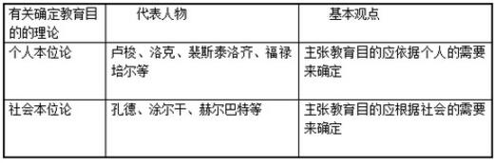

【考点六】 马克思关于人的全面发展学说
教育与生产劳动相结合是实现人的全面发展的唯一方法。
人的全面发展学说在教育学上具有重要意义。首先，马克思主义关于人的全面发展的学说实际上确立了科学的人的发展观，与形形色色的旧唯物主义和唯心主义的教育目的论划清了界限。其次，它指明了人的发展的方向，指明了人的全面发展是一种历史的必然。

【考点七】教育与政治经济制度
1.政治经济制度对教育的制约
(1)政治经济制度决定教育的领导权。
(2)政治经济制度决定受教育的权利。
(3)政治经济制度决定教育目的。
(4)教育相对独立于政治经济制度。
2.教育对政治经济制度的影响
(1)教育为政治经济制度培养所需要的人才。
(2)教育是一种影响政治经济的舆论力量。
(3)教育可以促进民主。

【考点八】学校教育在人发展中的主导作用
1.学校教育是有目的、有计划、有组织的培养人的活动
学校教育根据社会的要求，按照一定的目标，选择合适的内容，采取有效的方法，利用集中的时间，有计划、有系统地向学生进行各种科学文化知识教育和思想品德教育，对人进行系统的培养。
2.学校教育能有效地控制、影响学生发展的各种因素
学校能在一定程度上协调各种影响学生发展的因素，让学生处于最佳的发展环境之中。学校教育能够排除和控制一些不良因素的影响，给人更多的正面教育，使人按照一定的思想政治方向发展，从而有利于思想品德的培养，使年轻一代健康成长。
3.学校教育由专门从事教育工作的教师负责
教师受社会的委托来教育学生，他们有明确的教育目的与任务，熟悉教育的内容，掌握教学的方法与手段，了解学生身心发展的规律和特点，能自觉地促进学生按照一定的方向去发展，因而可以确保教育工作的效果与效率。

【考点九】幼儿教育的概念
幼儿教育学的一个分支，它是一门研究3～6岁幼儿教育规律和幼儿机构的教育工作规幼儿教育学是教育学的一个分支，它是一门研究3～6岁幼儿教育规律和幼儿机构的教育工作规律的科学，是从人们教育幼儿的实践中总结提炼出来的教育理论。

【考点十】幼儿教育机构的产生和发展
德国幼儿教育家福禄培尔被誉为"幼儿园之父"他创办了世界上第一个幼儿园。l837年，他在布德国幼儿教育家福禄培尔被誉为"幼儿园之父"，他创办7世界上第一个幼儿园。1837年，他在布兰肯堡创设了一所收托1～7岁儿童的教育机构，并于1840年命名为"幼儿园"，这是世界上第一所真正意义上的幼儿教育机构。

【考点十一】世界幼儿教育的代表人物
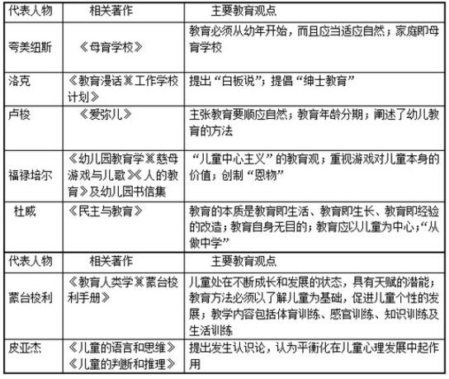
【考点十二】我国幼儿教育的代表人物
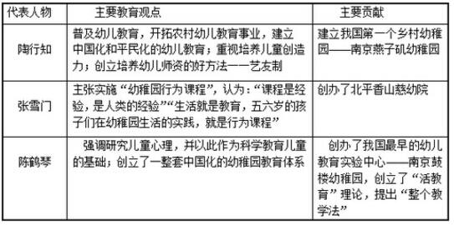

【考点十三】幼儿园的双重任务
1.幼儿园对幼儿实施保育和教育
以幼儿园为代表的幼儿教育机构是我国对幼儿实施保育和教育的组织。因此，幼儿园通过对幼儿实施体、智、德、美诸方面全面发展的教育，促进其身心和谐发展，为社会主义建设服务。
2.幼儿园为家长工作、学习提供便利条件
幼儿园不仅是一个教育机构，也是一个社会福利机构，为幼儿家长服务。幼儿园保护和照顾幼儿有助于解决家长参加工作、学习而子女无人照顾的问题。

【考点十四】幼儿园教育的原则
1.幼儿园教育的一般原则
(1)尊重儿童的人格尊严和合法权益的原则。
(2)促进儿童全面发展的原则。
(3)面向全体，重视个别差异的原则。
2.幼儿园教育的特殊原则
(1)保教结合的原则
保教结合的原则是教师应从幼儿身心发展的特点出发，在全面、有效地对幼儿进行教育的同时，重视对幼儿生活上的照顾和保护，保教合一，确保幼儿在身体和心理两方面真正健康地、全面地发展。
把握这个原则应明确以下几点：①幼儿园两大方面的工作是保育和教育;②保育和教育工作互相联系、互相渗透;③保育和教育是在同一过程中实现的。
(2)活动中主动学习的原则
①以游戏为基本活动的原则。
②教育的活动性原则。
③教育活动的多样性原则。
(3)综合性原则
①发挥一日活动整体教育功能。
②一日活动中的各种活动不可偏废。
③各种活动必须有机统一为一个整体。
(4)发展适宜性原则
发展适宜性原则是美国幼儿教育协会针对美国幼教界普遍出现的幼儿教育"小学化"等倾向而提出来的，是指教育必须符合幼儿身心发展的规律。

【考点十五】幼儿园班级管理的原则
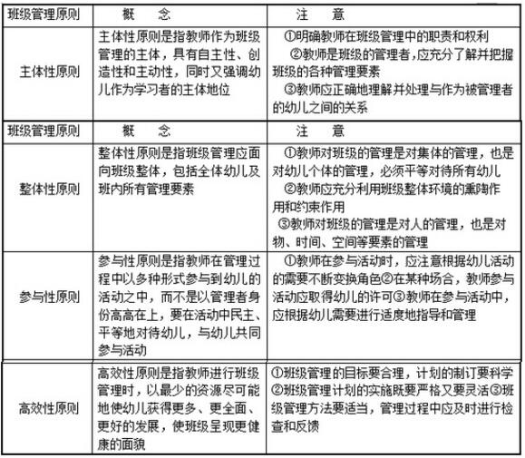

【考点十六】幼儿园班级管理的方法
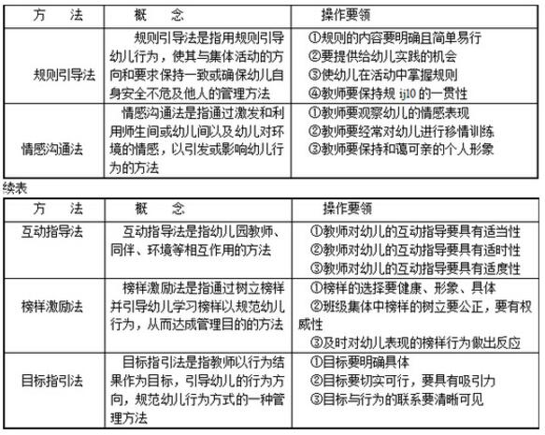

模块3
生活指导
【考点一】 幼儿园一日生活的主要环节
幼儿园一日生活是根据幼儿的生活特点安排幼儿一天的生活，即对幼儿主要的生活内容，如吃、睡、活动等在时间和顺序上予以合理的安排与划分。
《幼儿园工作规程》明确指出，“幼儿一日活动的组织应动静交替，注重幼儿的实践活动，保证幼儿愉快的、有益的自由活动”。幼儿园的一日生活应包括入园、盥洗、入厕、进餐、睡眠、游戏、教学活动、户外活动和离园等环节。

【考点二】 幼儿生活常规教育概念
生活常规教育是幼儿园为了培养幼儿良好的生活习惯和生活基本能力，确保幼儿健康成长而制 定的幼儿园生活各环节的基本规则与要求。
幼儿园生活常规对幼儿在幼儿园每天生活活动的内容、时间、程序等均有明确的规定，使幼儿的一目生活能在一定的节奏、秩序和规律中进行，有利于培养幼儿良好的生活卫生习惯和基本生活自理 能力，同时生活常规也是实现幼儿园教育目标的重要保证。

【考点三】培养幼儿良好生活习惯的方法的方法
1.示范讲解法
示范讲解法是生活常规教育中最基本的方法。对于幼儿不易理解的教育内容、不便于掌握或者需经系 统练习的行为技能等，都必须通过教师的示范和讲解，让幼儿进行学习和模仿，以形成良好的行为规范。
2.动作训练法
动作训练法是生活常规教育中的重要方法，也是养成教育的主要方法。幼儿生活常规教育注重将获得的知识和形成的态度转化为良好的行为习惯，教育实践中的穿脱衣服、鞋袜、盥洗等生活技能的掌握都离不开动作操作与行为练习，需要家长和教师的具体指导，需要家庭和幼儿园的紧密配合，帮助幼儿将生活常规转变为自觉的行为习惯。
3.集中训练与个别指导
在幼儿的生活常规教育中，集中训练与个别指导须结合使用。
4.随机教育法
随机教育法就是利用偶发事件进行及时、灵活的教育。在日常生活中，需要运用随机教育法进行教育。随机教育要求教师有灵敏的反应能力，善于捕捉和利用即时出现的偶然、短暂的教育良机。

【考点四】幼儿卫生保健常规工作
1.生活制度
幼儿园应该根据不同年龄幼儿的生理特点及四季的变化，科学合理地安排幼儿一日生活，注意动静交替、劳逸结合、脑力体力结合、室内外结合，保证每天2小时以上户外活动时间。
2.膳食卫生
(1)食品选择。为幼儿选择食品时，既要考虑营养，又要考虑卫生。
(2)食物烹调卫生。幼儿园的食物烹调卫生要求尽量保存食物的营养。
(3)食物储存卫生。低温可以延长食物储存的期限。在食物冷冻前，应当尽量保持食品的清洁和新鲜。同时，应注意食物的储存期限。
(4)进餐卫生。为幼儿提供的用餐场所要整齐清洁、空气通畅、温度适宜，桌椅适合幼儿，餐具简单实用。同时，进餐时要为幼儿营造愉快的心理氛围。
3.健康检查
(1)新生入园体检。通常要求家长带领幼儿到指定医院体检，新生入园体检表上医院要加盖合格字样，体检合格证明有效期一般为1个月。
(2)定期体检。幼儿入园后，根据幼儿园的卫生保健计划每年体检一次，体检后要做好记录和存档工作，及时对幼儿进行生长发育评价和健康评价。
(3)晨检和健康观察。晨检是为了尽早发现疾病，预防传染病的蔓延，杜绝安全隐患。
4.卫生消毒
(1)环境卫生。为了切实加强卫生管理工作，幼儿园需要建立健全的环境卫生制度。
(2)幼儿个人卫生。幼儿的毛巾、水杯等要专人专用，要及时进行清洗和消毒;饭前便后要洗手;幼儿的床单被褥等每周换洗l次;要求幼儿在家里做好个人卫生清洁。
(3)消毒隔离。幼儿园要设立保健室和隔离室，隔离室需配备隔离床，以及隔离期间基本的生活用品，一旦发现保健人员和幼儿患传染病，应立即进行隔离观察和治疗。

【考点五】幼儿常见传染病的预防
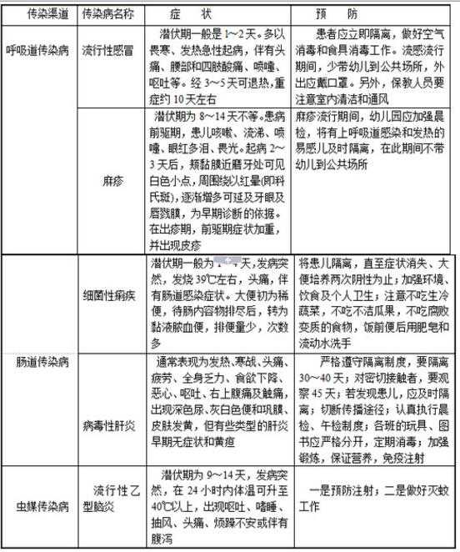

【考点六】营养素基础知识
营养素是指各种食物所包含的维持和促进人体生长发育和健康所需要的营养成分，主要包括蛋白质、碳水化合物、脂肪、无机盐、维生素、水等六大营养素。
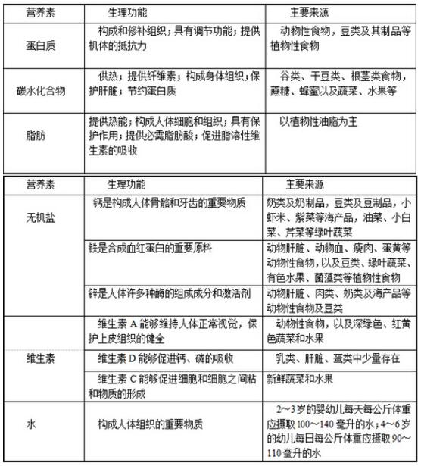

【考点七】幼儿出血的处理方法
1.一般止血法
对小伤口出血，可以用生理盐水洗净伤口周围，将异物特别是泥沙冲洗干净。然后用消毒药品从里向外消毒，盖上消毒纱布块，用绷带较紧地包扎伤处，以不出血为度。对伤口较小的静脉或毛细血管出血，可用干净的纱布紧压出血处，即可止血。
2.加压包扎止血法
如果幼儿的伤口较大，出血较多，常用消毒纱布、干净毛巾、棉布等(这些物质统称敷料)，折成比伤口稍大的垫子盖住伤口，然后再用缀带或三角巾加压包扎，以达到止血的目的。

【考点八】幼儿叮伤或蜇伤的处理方法
被蚊子叮伤时，可在幼儿患处涂清凉油、牙膏等，以减轻痛痒感。若被蜜蜂蜇伤，可在伤口处涂弱碱性液体，如淡碱水、肥皂水等。这类叮伤或蜇伤一般不会出现严重的全身症状。若被黄蜂蜇伤，轻者伤口处红肿疼痛，重者出现气喘、呼吸困难。此时可在伤口处涂弱酸性液体，如食醋。有气喘时，可服用扑尔敏、苯海拉明等，并及时就医。

【考点九】幼儿烧伤或烫伤的处理方法
1.清除造成烧伤、烫伤的根源
如果遇到火焰灼伤，保教人员应迅速让幼儿脱离火源，扑灭伤者身上的余火。对热汤、热粥烫伤幼儿，应立即脱去浸湿的衣服，不易脱去时，切忌强行撕拉，可用剪刀剪破撕开，充分暴露创伤面。
2.根据受伤程度及时处理创面
根据烧(烫)伤的深浅不同，可将烧(烫)伤分为三度：一度烧(烫)伤只损伤皮肤表层，局部皮肤红肿、疼痛、无水疙。处理时可将损伤部位用凉水或冷开水反复冲洗，若手足灼伤可直接浸于冷水中，至疼痛缓解后去除冷水。可在伤面上涂清凉油或烫伤药膏等，一般4～5天可痊愈，不留疤痕。二度烧(烫)伤损伤真皮层，局部除红肿外，还出现水疤，疼痛剧烈。三度烧(烫)伤损伤皮下组织和肌肉，甚至累及骨骼。对二、三度烧(烫)伤的幼儿，可以用干净的纱布、毛巾等覆盖创面，不要弄破水疤，及时送医院救治。有时烧(烫)伤的面积较大，幼儿可能烦躁口渴，可少量多次喝些淡盐水。

【考点十】幼儿触电的处理方法
幼儿发生触电时，首先要快速切断电源。应采用当时当地最迅速有效的方法使触电幼儿脱离电源，立即关闭电源或者用干燥的木棒、竹竿等绝缘体挑开电线。
幼儿脱离电源后应立即检查幼儿的精神、呼吸和心跳，必要时立即施行人工呼吸和胸外心脏按压。不要轻易放弃抢救，在抢救的同时，应立即送医院进行处理。

【考点十一】幼儿园突发事件应急处理
1.突发火灾应急处理
(1)发现火情立即呼叫周围人员。组织人力用消防器材和自来水积极扑救。若发现火情大、无法扑灭时，马上拨打119报警，并提供准确情况(包括起火单位、位置、着火物、火势、火场内有无化学物品及类型、报警人姓名、单位及所用电话等)。
(2)报警的同时，开启消防电源，打开应急照明设施和安全疏散标志。
(3)救火时，首先要确保人员安全。关闭邻近房间的窗门，以减慢火势蔓延速度，并尽可能切断电源，撤出易燃易爆物品。
(4)有计划疏散幼儿园的幼儿及工作人员。
(5)疏散时，要走安全通道，要用湿毛巾捂住口鼻，以最低的姿势，快速从安全通道撤离。
(6)在火灾区域设立警戒线，禁止无关人员进入。并积极配合公安、消防部门调查火灾原因，总结教训，加强防范措施。
(7)灭火器使用方法：取出灭火器摇两下(喷嘴向上);拔出保险销;喷嘴朝向火焰，按下阀门把即可喷出。
2.突发地震应急处理
(1)轻微地震
①若地震时，幼儿在室内，保教人员应告知幼儿不要慌张、哭闹或乱跑，要听从指挥，然后马上组织幼儿有序疏散，安排大班、中班、小班按顺序下楼，跑步到操场。
②若地震时，幼儿在室外，保教人员应立即组织全部幼儿蹲下，并注意避开电线、大树等危险事物和地点。
(2)破坏性地震
①若地震时幼儿在室内，时间不够，不要让幼儿跑出楼外。保教人员应立即组织幼儿躲到两个承重墙之间最小的房间，也可组织幼儿躲在桌子、柜子等下面以及教室内侧的墙角，并且注意保护好头部。地震减轻时，立即按照疏散路线将全部幼儿疏散到操场。
②若地震时幼儿在室外，保教人员应立即将幼儿集中到操场中间空旷地蹲下，注意避开高大物体或建筑物，将幼儿疏散到安全的地方。
③地震发生时，保教人员应时刻与幼儿在一起，以消除幼儿的恐惧心理。地震后，幼儿园要做好房屋安全检查，并加固维修、物品消毒等复课的准备工作。

模块4
环境创设
【考点一】幼儿园环境的概念
对幼儿教育而言，幼儿园环境有广义与狭义之分。广义的幼儿园环境是指幼儿园教育赖以进行的一切条件的总和;狭义的幼儿园环境是指幼儿园内影响幼儿身心发展的一切外部条件，它包括物质环境和精神环境。
一般来说，物质环境是指幼儿生活、游戏和学习所需要的物质条件，包括园舍、家具设备、玩具材料、游戏空间、图书、室内外装修和布置等一切物质性的东西。精神环境主要包括教师的教育理念、教育行风、人际关系和情感氛围等。

【考点二】
幼儿院环境创设的原则
1.环境与教育目标的一致性原则
环境与教育目标的一致性原则是指环境的创设要体现环境的教育性，即环境设计的目标要与幼儿园教育目标相一致，并符合幼儿全面发展的需要。创设环境时，要以目标为依据，把教育目标落实到月计划、周计划、日计划及其每一项具体的活动中。
2.发展适宜性原则
从一般年龄特征来看，小班、中班、大班幼儿具有明显的身心发展特点上的差异，他们所需要的环境也不尽相同。因此，教师要根据幼儿不同的年龄特征为其提供适宜的发展环境。同时，环境的创设不仅要考虑到幼儿的共性，也要关注幼儿的个体差异，要让每个幼儿都能在不同的环境中得到最大限度的提高和发展。
3.参与性原则
参与性原则是指环境的创设过程是幼儿与教师共同合作、共同参与的过程。让幼儿参与环境创设过程的意义体现在：培养幼儿的主体精神;发展幼儿的主体意识;培养幼儿的责任感;培养幼儿的合作精神。
4.开放性原则
开放性原则是指创设幼儿园环境时应把大、小环境有机结合，形成开放的幼儿教育系统。通过大、小环境的配合，主要是学校与家庭、社区的合作，互相取长补短，同心协力，培养适合新时代要求的幼儿。
5.经济性原则
经济性原则是指创设幼儿园环境应考虑不同地区、不同条件园所的实际情况，做到因地制宜、因陋就简。贯彻经济性原则的具体做法就是少花钱多办事，应当注意根据本地区、本园的实际情况，把钱花在有利于幼儿的发展上，花在提高教育的质量上。

【考点三】
幼儿园环境创设的方法
1.户外环境的创设
(1)地面
地面以坚实平坦的土地、沙地、草地为宜。
(2)器械设备
①器械设备要符合幼儿的身材高度与活动能力。
②器械设备以木材、轮胎、绳网、塑钢等材料为宜，另外，器械设备要安装牢固，定期检修维护。
③器械设备的数量与场地面积之间要保持合理的比例。
(3)游戏场地的结构
①在设计游戏场地时，应该考虑活动的动静交替和每个幼儿的不同需要。
②幼儿园的游戏场地，应当在促进动作和运动能力发展的同时，促进幼儿智力的发展，尤其是想象力、创造性的发展。
③在设计游戏场地时，要尽量利用地形地貌的自然特点，尽量减少不必要的人工修饰，让幼儿在接近大自然的环境中愉快地游戏。
(4)绿化
户外环境要进行适当的绿化，一方面可以美化环境，改善幼儿园小气候;另一方面也为户外活动场地提供遮荫，使幼儿在夏天也能到户外活动。
2.户内环境的创设
(1)面积与空间利用
①足够的空间是幼儿在户内开展各种活动的必要条件。
②在面积既定的情况下，要充分利用空间，尽量减少不必要的家具、设备，为幼儿腾出活动空间。
(2)户内环境的结构
一个结构良好的户内环境应符合的标准为：①活动区数量、面积适宜;②各活动区的活动互不干扰;③安全、卫生;④幼儿有独处的地方;⑤对幼儿的行为具有控制的作用。
(3)壁面布置
①要配合课程内容，体现一定的教育目的。
②要让幼儿参与。
③主要观众是幼儿。
④要注意形象、色彩、形式、空间等造型要素之间的和谐性。
⑤要考虑幼儿的审美趣味，富有儿童情趣。
⑥壁面要定期更换，保持整洁清新。

【考点四】
教师在幼儿园环境创设中的作用
准备环境、控制环境、调整环境，这是教师在幼儿园环境创设中的重要作用。
1.准备环境
为了使幼儿能够更快乐、更轻松地学习和游戏，教师必须准备一个与教育相适宜的环境，这是教师的职责所在。
教师在准备环境时的作用主要表现在：(1)让环境蕴含目标;(2)增加幼儿的兴趣;(3)增强幼儿的参与意识。
2.控制环境
教师能够通过对环境的控制来激发、保持幼儿的活动积极性，帮助幼jL利用环境的条件来发展自己。
教师控制环境大致分为几个环节：(1)诱导幼儿进入活动;(2)帮助幼儿展开活动;(3)指导幼儿解决纷争、困难或情绪问题;(4)帮助幼儿结束活动。
3.调整环境
教师必须保持高度的敏感，随时审视环境，经常调整环境，使环境处于适宜幼儿发展的最佳状态。

【考点五】
常见的活动区类型及其功能
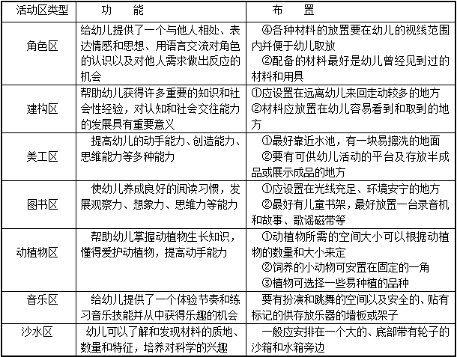

【考点六】 幼儿园活动区的创设
1．活动区的创设过程
(1)确定各活动区的空间位置
教师要根据本班活动室的面积和结构，依据活动区的设置原则，为每个活动区寻找一个最理想的位置。
(2)布置各活动区
按规划好的空间，利用玩具柜、椅子、桌子、大型积木等将各区相对隔开，然后逐一进行布置。每个活动区可有醒目的标志，便于幼儿识别和掌握。
2．活动区材料投放利用的具体要求
(1)按目标投放材料
在投放材料时，还要考虑远期目标和近期目标的结合，即为幼儿将来具备某方面的能力，而现在要提供一些操作材料，完成一些近期目标以实现远期目标。
(2)按主题投放材料
主题内容是由若干个相关目标构成的，应该依据相关目标按主题投放材料。
(3)投放不同层次的材料
投放的材料要有一定的层次性，这样，材料的投放才能满足不同年龄班幼儿，或是同一年龄不同幼儿发展的需要。
(4)分期分批投放材料
材料是幼儿在活动区活动的物质支柱，是幼儿学习的基本工具。创设每个活动区时，教师应根据各个阶段的教育目标及目标的完成情况分阶段、分批、由易到难地进行投放。
(5)有些材料需随时投放
出现随时投放材料这种情况，一方面可能是幼儿的临时需要，另一方面也可能是活动进行不下去，需要提供一种新材料以促进活动情节的发展。

【考点七】幼儿园心理环境的概念
"心理环境"这一概念最早是由美国心理学家勒温所提出的。
幼儿园心理环境是指幼儿园内对幼儿发展产生影响的一切心理因素的总和，主要包括人际关系、精神氛围、保教人员的教育观念与行为等。

【考点八】 幼儿园心理环境创设的原则
1．科学性原则
科学性原则主要指树立科学的儿童观和教育观。树立科学的儿童观和教育观，就是要对幼儿有真挚的爱，与幼儿有良好的沟通，知道幼儿的需要和想法，并让幼儿理解保教人员的要求及标准，使幼儿获得最佳的教育，实现全面发展。
2．发展性原则
发展性原则是指幼儿园心理环境的创设要符合幼儿的年龄特征及身心健康发展的需要，促进每名幼儿全面、和谐地发展。保教人员要根据不同的年龄特征提供相应的发展环境。
3．参与性原则
参与性原则强调幼儿园心理环境的设计过程是幼儿与保教人员共同合作、共同参与的过程，共同创设过程中应注意避免教师中心主义，培养幼儿的主体意识。
4．开放性原则
开放性原则包含两方面的意义：(1)保教人员在设计幼儿园心理环境时要具有开放的心态；(2)设计幼儿园心理环境时应把大、小环境有机结合，形成开放的环境系统。

【考点九】 幼儿园与家长沟通的原则
1．尊重家长
尊重家长是做好家长工作的前提。教师对不同社会地位、不同职业和不同经济条件的家长要一视同仁，还要维护家长的威信，切忌在幼儿面前议论家长之短或变相训斥家长。
2．要求适度
教师应帮助家长与集体教育保持协调一致，而不是将幼儿园应负的教育任务硬性转嫁到家长身上。幼儿园对家长提出的要求应切合实际，应是家长能力和物力所能达到的，不能苛求。同时，要体谅家长的困难，尽力地给予帮助。
3．双向反馈
幼儿园在开展家长工作时，既要向家长输出科学育儿的信息，也要注意收集家长的反馈，要加强幼儿园教育与家庭教育的相互促进、相互制约，共同保证儿童的身心健康发展。

【考点十】幼儿园与家长沟通的方式方法
1．电话联系
电话联系是幼儿园家长工作中最快捷、最灵活的联系方式。教师可以通过电话及时向家长说明幼儿在园的情况，了解幼儿在家中的表现。
2．家访工作
家访前教师要做好充分的准备，包括熟悉幼儿的资料，怎样应对家长可能提出的问题及打电话预约等。
3．入园、离园
在家长接送幼儿的过程中，教师要有目的地与个别家长交谈，对于幼儿的优点要及时向家长说明，对于孩子需要改进的地方要婉转地向家长提出，并与之协调好家园共育的问题。
4．亲子活动、节日联欢、开放日
每一位家长都希望能了解幼儿在园的生活，教师要经常给家长创造这样的机会，定期举办一些亲子活动、节日联欢、开放日等，使家长能了解幼儿在园情况。其中，开放日是最常采用的方式。
5．家园之窗
幼儿园教室门口的家长园地，是联系家园的纽带，是传输信息和知识的桥梁。将保教内容向家长及时介绍，帮助家长明确本阶段教育重点，增强家庭教育目标的目的性，使家长对幼儿园的学习内容做到心中有数。
6．家长委员会
家长委员会是家长的代表，可以把家长共同关心的话题或意见告诉教师。更重要的是，家长委员会是教师的智囊团，如果平时教师遇到什么棘手的问题，可以请教家长委员会，大家一起出谋划策、解决问题。
7．家园联系手册
教师可以通过《家园联系手册》向家长反映幼儿在园生活、学习情况，家长接到联系手册就能较为全面地了解幼儿在园的情况。
8．家长学校
家长学校是家长工作的一种新形式，是一种集体方式的家园联系形式。它主要是指学校向家长宣传教育知识，帮助家长树立正确教育观念，学习教育方法等。

【考点十一】幼儿园与社区的合作
社区幼儿教育是指我国以幼儿及其家庭为对象开展的各种形式的优生、优育、优教活动。
1．利用社区的地域环境优化幼儿园教育
社区的地域环境主要指的是社区的地理环境、资源环境和人工环境等。优越的地理环境、丰富的资源环境和独特的人工环境等都是幼儿园加以利用的宝贵资源。
2．利用社区的人口环境优化幼儿园教育
在教育活动中，社区中各行各业的人都可以成为教育队伍中的一分子，他们的丰富经验能够给幼儿及幼儿教育以启发。另外，教师还要注意把社区中具有优秀品质和高尚人格的人吸引到幼儿园里来，为幼儿提供与他们共同生活、学习和游戏的时间和空间，使幼儿潜移默化地受到他们的良好影响。
3．利用社区的文化环境优化幼儿园教育
社区的文化环境包括社区的物质生活方式(如衣食住行方式、工作和娱乐方式)和社区的精神生活方式。

模块5
游戏活动的指导
【考点一】幼儿游戏的特点
游戏是幼儿最喜欢的活动，也是幼儿一日活动中不可缺少的环节。
1.自由性
游戏是幼儿自愿自主的活动，游戏是出于自己的兴趣和愿望。在游戏中没有强制性，幼儿可随自己的兴趣和力量进行游戏、停止游戏或变换游戏，从中得到快乐并充分地发展。
2.趣味性
趣味性是游戏本身固有的特性。游戏没有物质目的，而是以愉快地参加游戏并获得积极的游戏结果为目的。
3.虚构性
幼儿在游戏中的角色、游戏的情节、游戏的行为、玩具的材料等均具有明显的虚构性，幼儿是在这种假想的、虚构的游戏情景中反映周围的现实并体验到快乐的。
4.社会性
幼儿游戏是对周围现实生活的一种特殊反映，而且游戏的各成分也均能体现出社会性。
5.实践性
游戏是一种具体的、特殊的实践活动。幼儿在游戏活动中实际地练习并发展自身的动作协调、语言交往、心理活动等各种能力，不断地积累有关生活的知识经验，在实践中逐渐走向社会。

【考点二】
幼儿游戏的种类
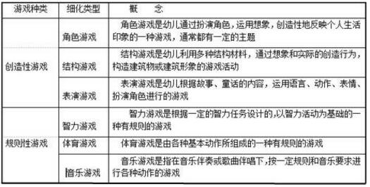

【考点三】
游戏的发展
1.游戏形式的发展
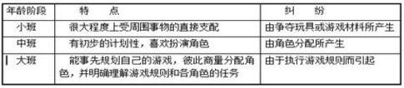
2.游戏持续时间的发展
(1)小班幼儿坚持一项游戏的时间一般只有几分钟或最多十几分钟。
(2)中班幼儿开始能在较长时间内从事一项游戏，参加一场游戏活动大约能坚持25～40分钟。
(3)大班幼儿专心进行一场游戏可以坚持一小时以上，甚至可以在好几天内连续做同一种有兴趣的游戏。
3.游戏集体意识的发展
(1)小班幼儿的游戏大都是独立游戏或平行游戏的类型。
(2)中班幼儿的游戏已经是联合游戏类型，并开始发展为有组织的游戏类型。
(3)大班幼儿渐渐发展为典型的合作的或有组织的游戏类型。
4.游戏内容的发展
(1)小班幼儿进行游戏时往往没有预先的主题，更谈不上计划，其游戏更多是反映一些日’常生活的琐事。
(2)中班幼儿的游戏开始有了主题，也知道事先进行计划。这时，幼儿游戏的内容逐渐丰富，反映着成人社会生产劳动和人与人之间的一般社会关系。
(3)大班幼儿的游戏有了明确的主题，并事先有活动规则，彼此有分工。在大班幼儿的游戏中，已经能够经常看到反映社会生活、关系的游戏。

【考点四】幼儿游戏的基本指导方法
一般而言，幼儿游戏的基本指导方法包括三个环节：游戏的准备工作、游戏中的观察以及教师的介入游戏。
1.准备工作
准备工作包括充分考虑游戏所需时间、游戏地点、游戏材料和幼儿的经验准备等。教师要给幼儿充足的游戏时间，根据幼儿需要，在不同的时间安排不同性质和类型的游戏。
2.观察游戏
观察游戏的进程是教师将前期的准备工作与后续的游戏介入连接起来的桥梁。教师通过对游戏的细致观察，可以了解是否需要增减游戏时间、游戏材料和游戏地点是否合适、幼儿是否具备相应的经验。
3.介入游戏
根据游戏类型的不同以及幼儿在游戏中表现水平存在的差异，教师要采用灵活多变的方式介入游戏。教师介入游戏的方式主要包括：
(1)平行游戏
教师接近幼儿并与幼儿使用相同的游戏材料，但不与幼儿相互交往，不参加幼儿的游戏。常用于感觉运动游戏或结构游戏。
(2)合作游戏
教师加入幼儿正在进行的游戏并让幼儿学会掌控游戏的进程。通常教师会扮演游戏中的某种角色，以此角色来指导游戏。
(3)指导游戏
教师建议或开始新游戏并事先定好某些角色，部分控制游戏的进行。一般用于教幼儿如何进行角色游戏。

【考点五】不同类型游戏的指导方法
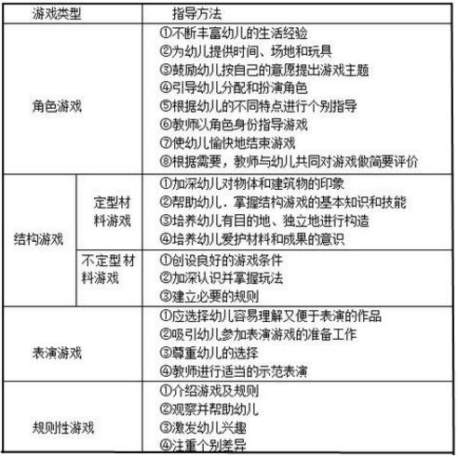

模块六 教育活动的组织与实施
考点一
幼儿园教育活动的类型
划分依据 | 类型 | 概念
以组织形式划分 | 集体教育活动 | 集体教育活动是教师与全体幼儿的直接联系方式,并主要由教师选择活动的内容、手段和方法,布置相应的教育环境
 | 小组教育活动 | 小组教育活动是教师与部分幼儿的直接联系方式
 | 个别教育活动 | 个别教育活动是教师与幼儿个体的直接联系方式,是教师按照个别幼儿的特殊需要而展开的教育活动
 | 自选教育活动 | 自选教育活动是幼儿与环境(包括物、同伴)直接联系的方式,幼儿可根据自已的兴趣和需要,自由选择活动的内容、材料,并由自己决定活动的方式和合作伙伴等,教师的作用是创设环境
以教育活动的预设程度划分 | 正规教育活动 | 正规教育活动是指教师按计划专门设计并组织实施的,以教师直  接指导为主的,组织严密的教育活动
 | 非正规教育活动 | 非正规教育活动是指由教师组织和实施的以教师间接指导为主的、组织较松散的教育活动

【考点二】
幼儿园教育活动内容选择的的三种取向
取向 | 介绍 | 不足
教育活动内容即教师教学的材料 | 关注教师的教学，特别是知识和技能的传递，而不是幼儿自主的活动 | 不一定是幼儿需要的和感兴趣的东西，也不一定是幼儿必须学的和能够学的东西
教育活动内容即幼儿的学习活动 | 关注幼儿做些什么，强调教育活动与社会生活的联系，强调幼儿在学习中的主动性 | 难以保证教育活动的内容被幼儿同化，以及从根本上引起幼儿深层次的心理结构的变化
教育活动内容即幼儿的学习经验 | 认定幼儿是主动的学习者，决定学习的质和量的主要方面是幼儿而不是教材 | 教育活动设计者和教师难以把握，活动内容容易过分泛化

【考点三】 幼儿园教育活动目标的设置
1.行为目标
行为目标是以儿童具体的、可被观察的行为表述来设计目标，它指向教育活动中儿童所发生的行为变化，目标设计中关注的是可观察到的行为结果。
2.生成性目标
生成性目标是在教育活动过程中生成的目标，生成性目标关注的是过程。
3.表现性目标
表现性目标强调的是个性化，指向的是培养儿童的创造性。

【考点四】
幼儿园教育活动的设计
1.幼儿园教育活动设计的概念
幼儿园教育活动设计是对教育活动的目标、内容和步骤的预期，即依据一定的教育目标，选择一定的教育内容和方式，对幼儿实施教育影响的方案。
2.幼儿园教育活动设计的特点
第一，幼儿园教育活动设计必须以幼儿的发展心理和学习心理中的相关理论观点为基础。
第二，幼儿园教育活动设计必须具有帮助幼儿身心发展的价值。
第三，设计应包括短期和长期的两种目标。
第四，幼儿的教育活动设计的完成必须经由系统的方法。
第五，幼儿园教育活动设计不以解决全部幼儿的发展问题为目的，应该有针对性地指向某一部分幼儿。
3.幼儿园教育活动设计的基本要求
(1)教师设计与幼儿生成相结合
教师要灵活、弹性地面对教育活动，当发现幼儿真正感兴趣而且有价值的事物时，应打破以前的计划，根据幼儿的具体表现来调整设计。教师应以预先的计划为起点，渗透幼儿生成的思想，做到预设与生成的有机结合。
(2)细致考虑各个要素
在设计教育活动时要考虑到教育活动背景分析、教育活动目标设计、教育活动策略设计和教育活动评价这几个要素的有机组合。

【考点五】
幼儿园教育的总目标
《幼儿园教育指导纲要》在幼儿园教育的不同领域提出了不同的目标。
幼儿园教育领域 | 总目标
健康教育 | ①身体健康,在集体生活中情绪安定,愉快  ②生活、卫生习惯良好,有基本的生活自理能力  ③知道必要的安全保健常识,学习保护自己  ④喜欢参加体育活动,动作协调、灵活
语言教育 | ①乐意与人交谈,讲话礼貌  ②注意倾听对方讲话,能理解日常用语  ③能清楚地说出自己想说的事  ④喜欢听放事、看图书  ⑤能听懂和会说普通话
社会教育 | ①能主动地参与各项活动,有自信心  ②乐意与人交住,学习互助,合作和分享,有同情心  ③理解并滩守日常生活中基本的社会行为准则  ④能努力做好力所能及的事,不怕困难,有初步的责任感  ⑤爱父母长辈、老师和同伴,爱集体、爱家乡、爱祖国
科学教育 | ①对周围的事物、现象感兴趣,有好奇心和求知欲  ②能运用各种感官,动手动脑,探究问题  ③能用适当的方式表达、交流探索的过程和结果  ④能从生活和游戏中感受事物的数量关系并体验到数学的重要和有趣  ⑤爱护动植物,关心周围环境,亲近大自然,珍惜自然资源,有初步的环  保意识
艺术教育 | ①能初步感受并喜爱环境、生活和艺术中的美  ②喜欢参加艺术活动,并能大地表现自己的情感和体验  ③能用自己喜欢的方式进行艺术表现活动

【考点六】 幼儿园健康教育的方法
1．行动操练
幼儿园健康教育注重将获得的知识和形成的态度转化为良好的行为习惯，这是健康教育的最终落脚点。教育实践中的穿脱衣服、鞋袜，盥洗等生活技能的掌握都离不开行动操练。
2．讲解演示
对于幼儿不容易理解的健康教育内容、不便于掌握或需要经过系统练习的行为技能等，需要通过讲解演示等方法来实现。
3．感知体验
幼儿凭借自身的感觉器官和实际行动来认识、判别事物，进而形成正确的健康态度并逐渐改善自己的健康行为，这种“亲身体验、事实说话”的学习方法受到幼儿的普遍欢迎。
4．情境表演
根据健康教育内容的需要为幼儿创设一定的环境和条件，事先对幼儿提出相应的要求，鼓励幼儿在环境中通过自己的活动和感受去获得体验，以加深对健康知识、概念的理解，培养健康的态度，形成健康的行为。
5．讨论评议
幼儿园教育实践中，有部分教育内容不便于操作或展示，可以借助欣赏一些典型的文学作品来讨论、感知主人公的处境和内心体验。
6．传播媒介的利用
传播媒介有大众媒介、视听手段、教学电视等媒介技术，其中大众传播媒介不同于其他媒介技术，它的目标人群数量较大，幼儿园健康教育过程中用得较多的是视听手段和教学电视。

【考点七】 幼儿园健康教育的途径
幼儿园健康教育的出发点与归宿是培养幼儿良好的习惯、健康的行为。
要进行幼儿园健康教育，需要通过以下途径：
(1)通过开展教育活动进行健康教育，包括专门的健康教育活动及与其他领域的渗透与融合两方面。
(2)渗透在日常生活中的健康教育：①借助一日生活环节进行教育；②创设健康的环境。
(3)家园联合开展健康教育。

【考点八】 幼儿园语言教育的内容
幼儿园语言教育活动是以幼儿为主体，以语言为客体的一种有目的、有计划的多种形式的活动过程。幼儿园语言教育的内容包括：
1．专门性语言教育内容
(1)谈话活动
谈话活动是培养幼儿在一定范围内运用语言与他人进行交流的语言教育活动类型。
(2)讲述活动
讲述活动是以培养幼儿语言表述行为为主的语言教育活动类型。
(3)听说游戏
听说游戏为幼儿提供了一种游戏情境，使幼儿在游戏中按一定的规则练习口头语言，培养幼儿在口语交往活动中的快速、机智、灵活的倾听和表达能力。
(4)早期阅读
早期阅读是有计划、有目的地培养幼儿学习书面语言的教育过程，是幼儿园语言教育中一种重要的活动类型。
(5)文学作品学习
文学作品学习活动是通过欣赏文学作品来学习语言的语言教育活动类型，可以扩展幼儿的词汇量，鼓励幼儿创造性地使用语言。
2．渗透性语言教育内容
(1)日常生活
在集体和个别场合中，认真倾听并理解教师关于遵守行为规则的讲述内容，以此指导自己的行为；在掌握行为规则的基础上，学习用语言评价自己和同伴的行为；理解教师的指令，并会执行指令；在他人面前大胆地讲述自己的见闻。
(2)人际交往
正确使用礼貌用语；用语言向他人提出请求和表达愿’望；用适当的词、句和语气与同伴开展讨论或辩论；调解同伴的纠纷等。
(3)游戏活动
游戏时与同伴进行随意交谈或结合游戏自言自语；同伴之间会用语言进行协商、讨论与合作；用连贯性语言评价游戏的规则执行情况，对游戏进行小结。
(4)学习活动
在认识活动中，提出问题和解答问题；讲述所观察到的事物和现象；在集体中能较长时间地倾听教师对各种学习内容的讲解和指导，理解学习内容；用语言表述对认知内容和认知过程的感受和认识。

【考点九】 幼儿园语言教育的方法
方法 | 概念 | 具体运用
示范模仿法 | 教师通过自身的规范化语言,为幼儿提供语言学习的样板,让幼儿始终在良好的语言环境中自然地进行模仿学习 | ①教师的示范语言要规范到位  ②教师要把握好示范的时机和力度  ③教师要恰当地运用“显形示范”和“隐形示范”的手段  ④教师要积极观察幼儿的语言表现,妥善运用强化原则
视听讲做结合法 | 将看、听、说、做四方面结合起来进行语言教育的方法 | ①教师所提供的语言教育辅助材料,应当是幼儿接触过的,较熟悉的或符合幼儿认识特点的  ②将观察讲述对象的方法教给幼儿,并给幼儿留有一定的观察空间和时间  ③教师的提问要有顺序性、启发性,帮助幼儿构思与表述  ④根据幼儿实际的语言水平,提出不同的表述要使幼儿在动手、动脑、动口的学习中获得语言经验
游戏法 | 教师运用有规则的游戏,训练幼儿正确发音,丰富幼儿词汇,以  及学习句式的方法 | ①根据幼儿园语言教育目标和内容选择和编制游戏  ②听说游戏有的需要配合使用直观材料来进行,有的是纯语言的游戏,随着幼儿年龄的增长,应逐渐减少直观材料  ③对于个别语言学习有困难的幼儿,可运用游戏进行重点帮助
表演法 | 在教师的指导下,幼儿学习表演文学作品以提高口语表现力的方法 | ①在幼儿理解内容并能熟练朗读的基础上,教师指导幼儿正确地运用声调、韵律、节奏、速度等进行朗诵和表演  ②在幼儿理解童话故事内容、熟悉人物对话及体会角色心理的基础上,教师指导幼儿正确地运用语言、动作、表情等扮演角色,再现故事情节,进行故事表演  ③鼓励幼儿在故事表演中创新内容和增加对话  ④要为全体幼儿提供参与表演的机会
练习法 | 有意识地让幼儿多次使用同一个语言因素或训练幼儿某方面  技能技巧的方法 | ①明确练习的要求,逐步提高练习的要求  ②要求幼儿在理解内容的基础上进行具有独创性的练习  ③练习方法应活泼生动,形式变换多样,以调动幼儿练习的兴趣

【考点十】 幼儿园社会教育的内容
幼儿园社会教育是指以促进幼儿社会化为目标，以增进幼儿的社会认知、激发幼儿的社会性情感、养成幼儿的社会行为为主要内容的教育。
1．社会行为
社会行为是指人们在交往等社会活动中对周围环境中的人或事情做出的态度、言语和行为的反应。社会行为的培养具体包括以下几个方面：(1)帮助幼儿掌握交往技能，发展交往能力；(2)引导幼儿遵守规则。
2．社会情感
社会情感是人们在社会活动中因自己的需要能否满足而产生的主观感受。社会情感的教育，就是要引导幼儿在社会认知过程中形成积极的情感体验，学会认识、调控自己的情绪情感。
3．社会认知
社会认知包括两方面内容：一方面是对社会经验的认知过程本身，即心理的活动过程；另一方面是经过认知过程获得的社会性知识经验，包括对自己、周围的人和事及自己与它们和它们之间的各种关系的认识，对不同社会行为、社会角色的理解，对处理、调整各种关系的行为规范的理解和掌握。
4．个性
教师在对幼儿进行社会教育的同时，要有意识地影响幼儿的良好个性的发展，注意培养幼儿良好的个性品质。

【考点十一】幼儿园社会教育的方法
社会教育方法 | 概述
直观形象法 | 直观形象法是幼儿园多种教育教学活动普遍采用的方法,包括参观法、示范和范例法两种
游戏化方法 | 游戏化方法在幼儿园社会领域的教育中,主要表现在两个方面:游戏活动教育化和教育活动游戏化
语言法 | 语言法是指教师主要以语盲对幼儿进行讲解、劝说、指导等,以达到相应的教育目的的教育方法,是幼儿园教育中最普遍、最经常使用的教育方法,主要有故事法、讨论和谈话法
移情法 | 移情法是指教师综合运用认知提示、情感换位、巩固深化等手段,对幼儿进行认知和行为教育的活动方法。移情法的运用过程包括:①认知提示;②情绪追忆;③情感换位;④巩固深化;⑤情境表演
角色扮演法 | 角色扮演法是通过模拟现实生活中的某些情境,让幼儿扮演其中的角色,以这个角色的身份处理问题、体验情感,了解他人的需求和感受,更好地掌握与角色相适应的行为特征和规范
强化法 | 强化法是指教师采取一定的方法,对幼儿已经出现的行为进行巩固或纠正的过程。具体实施包括肯定、表扬、鼓励等正强化手段和批评、惩罚等负强化手段

【考点十二】幼儿园科学教育的内容
3～6岁儿童接触的事物增多，活动范围明显扩大，他们的感性经验和知识积累逐渐丰富，认知能
力也有了很大的提高。此阶段儿童的科学教育内容范围主要体现在以下四个方面：
1．人体
主要包括：(1)人体的结构、功能及保护；(2)人的心理活动；(3)人的自然生命发展过程；(4)保护身体及维护身体健康。
2．自然生态环境
主要包括：(1)自然界中常见的动植物及其与人、自然环境的关系；(2)自然界中无生命物质及其与人、动植物的关系。
3．自然科学现象
主要包括：(1)气候和季节现象；(2)天文现象；(3)物理现象；(4)化学现象。
4．现代科学技术
主要包括：(1)了解生活中常见的科技产品及其作用；(2)了解科学技术的发展，熟悉著名的科学家。

【考点十三】幼儿园科学教育的方法
科学教育方法 |  | 类型
观察法 | 观察法是指教师有目的、有计划地组织和启发幼儿运用多种感官,去感知周围世界的事物与现象,使之获得具体的印象,并在此基础上逐步形成概念的一种方法 | 个别观察一最基本的观察技能,其他各种观察的基础
 |  | 比较观察一一适合在小班后期与中、大班进行
 |  | 长期系统性观察——对幼儿观察持久性的要求高
科学小实验 | 科学小实验是指教师或幼儿按照预先的目的或设计,利用一些材料,通过简单演示或操作对周围常见的科学现象加以验证的一种活动 | 教师演示实验一一在难度较大、幼儿操作起来比较困难,或是仪器设备不足的情况下使用
 |  | 幼儿操作实验一这类实验较为容易、简单,和日常生活紧密联系,带有游戏性质
劳动 | 指的是与释学数育有关的劳动 | 种植和饲养
 |  | 科学小制作
 |  | 协助成人劳动

【考点十四】 幼儿园音乐教育中的韵律活动
韵律活动是音乐和动作相结合的活动，动作使音乐内容直观化、造型化，使音乐的速度、力度具体化，能够帮助幼儿准确把握音乐的内容，具体感觉到音乐的速度、力度、节奏、节拍等表现手段的表情作用。
幼儿园的韵律活动一般包括：(1)模仿动作；(2)舞蹈；(3)身体节奏动作。

【考点十五】 幼儿园音乐教育的方法
1．教师为主体发起的音乐活动指导方法
(1)直观演示的方法
直观演示的方法是指借助于教师的演唱、演奏、动作表演或一定的图片、实物，以及幻灯、投影、录像等直观性手段，使幼儿获得清晰的音乐表象，提高其学习兴趣，从而优化学习效果的一种方法。
(2)运用语言的方法
所谓运用语言的方法，是指音乐活动中的讲解、提问、描述、反馈、激励等诸多以语言为主要教学方法的总称。
(3)变换角色的方法
变换角色的方法是指教师在音乐教育活动中运用角色身份的变化，对幼儿的活动进行一定的指导。
2．幼儿为主体发起的音乐活动学习方法
(1)模仿学习的方法
幼儿在音乐活动中通过教师提供的活动范例，在观察的基础上模仿并反复练习，最终达到记住并再现某一音乐作品或掌握某一音乐技能。模仿学习的方法一直是幼儿园音乐教育实践过程中被普遍采用的方法之一。
(2)预知学习的方法
预知学习不是由教师直接向幼儿提供要学习和掌握的知识或技能，让幼儿进行以模仿为主的接受式学习，而是由教师创设一个问题情境，引导幼儿逐步深入，通过主动的探索性、创造性活动来掌握、发展甚至重组音乐的作品或材料。
(3)整体感知的方法
整体感知的学习方法提倡在音乐活动中把音乐的部分与整体，歌曲的曲调与歌词，韵律活动中的音乐与动作，音乐欣赏中的欣赏与表演、创作，音乐的知识技能与音乐的感受力、表现力，以及音乐活动中教师的活动与幼儿的活动等视为一个和谐统一的整体并加以整合。
(4)多感官参与的方法
多感官参与是指在音乐活动中调动幼儿的多种感觉器官(如听觉、视觉、运动觉等)协同参与，以更好地丰富和强化幼儿对音乐的感受和理解，体验并享受音乐艺术的美。

【考点十六】幼儿园美术教育的方法
美术教育方法 | 概念 | 具体做法
观察法 | 在教师的指导下,幼儿通过多种感官感知事物的形状、颜色、结构,以及事物间的空间位置、相互关系等,从而获得对事物的感性认识 | ①观察目的要明确  ②选择适合幼儿观察的对象  ③组织幼儿观察的方法要丰富多彩
示范法 | 教师把美术活动过程中的难点、重点直接操作给幼儿看 | 示范前做好准备工作,示范时动作应熟练、准确
游戏练习法 | 通过游戏的形式,引导幼儿在愉快、积极的状态下学习美术技能,将视觉形象改变为视觉一运动形象 | 应符合幼儿的年龄特点
情感熏陶法 | 教师为幼儿创设充满感情色彩的情境和宽松愉快的心理环境,让幼儿在身心最佳状态下,产生追求美和表现美的欲望和热情,积极主动地去观察、想象和创造 | 要创设一个宽松愉快的心理环境

模块7
教育评价
【考点一】幼儿园教育评价的作用
1．诊断与改进作用
诊断与改进是幼儿园教育评价最主要的作用。诊断与改进是指在搜集、整理和分析信息资料的基础上，对评价对象的客观情况特别是所存在的问题进行诊断，为其进一步的改进提供支持，帮助其寻求增值的途径和方法。
2．鉴定与选拔作用
幼儿园教育评价所具有的鉴定与选拔功能，是指通过对所搜集的信息资料的整理和分析，对评价对象的客观情况做出证明或说明，为评价对象以后的发展或晋级提供依据。
3．导向与调节作用
教育评价是评价者依据一定的评价准则进行价值判断的活动，评价活动的结果会对评价对象有很强的"明示"效果。这种"明示"的结果会直接影响评价对象的行为取向与方式，并促使评价对象朝着评价者所预定的目标发展，这就是教育评价的导向功能。

【考点二】幼儿园教学评价的类型
教学评价的方法 | 概念
观察法 | 观察法是指有目的、有计划地对评价对象行为进行系统和连续的考察、记录、分析,并对观测结果做出评定的方法
问卷法 | 问卷法是指由调查对象通过书面形式提供给调查者有关评价对象情况的一种评价资料收集方法
成长记录袋法 | 成长记录袋法是一种非常典型的发展性评价。通过“档案袋”“收获袋”等方式,收集幼儿的各种作品,合理地分析,明确幼儿的特殊需要,从而改进教学,提高教学质量,最终促进幼儿的发展
访谈法 | 访谈法也称谈话法,是指评价者通过直接和访谈对象进行交谈来获取有关信息的一种收集评价资料的方法
测验法 | 测验法是借助各种测试题对评价对象的有关情况实施测量,通过所获得的信息资料进行评价的方法
自我评价法 | 自我评价法是依据一定的评价原则和标准,主动对自己的思想和行为做出评价的方法

【考点三】幼儿园教育评价的目的
现代的教育评价主张评价的目的不是为评价而评价，而是为教育而评价，强调评价是为了诊断和改进教育，促进教育活动的参与者(包括幼儿、教师甚至家长)能在原有基础上得到发展。
评价以促进教育的可持续发展为根本目的，使评价的过程成为一个学习、诊断、改进和逐步完善的过程，从而使幼儿园教育评价获得了巨大的教育力量和教育价值。

【考点四】 幼儿园教育评价的方法
评价内容 | 评价标准
活动目标 | ①评价活动目标与幼儿园教育总目标、年龄阶段目标及单元目标是否有紧密的联系  ②评价活动目标是否符合本班幼儿发展的整体水平和已有经验并兼顾幼儿个体发展需要  ③评价活动目标是否有利于幼儿的终身学习和发展
活动内容 | ①评价活动内容的选择是否与活动目标相一致  ②评价活动内容是否具有科学性  ③评价活动内容是否体现时代性  ④评价活动内容是否贴近幼儿的生活  ⑤评价活动内容是否符合幼儿的现有水平,又具有一定的挑战性  ⑥评价活动内容是否保证幼儿直接参与活动  ⑦评价活动内容是否与各领域有机结合、互相渗透
活动方法 | ①评价方法的选择和运用是否与活动的目标和内容相呼应  ②评价方法的选择和运用是否顾及幼儿的年龄特点和水平  ③评价活动的方法是否强调并体现幼儿的自主性和主体性  ④评价活动的方法是否注意到与活动环境和有关设备相联系

【考点五】 幼儿园教育评价的内容

活动过程 | 评价教师的行为 | 观察教师在活动中的教态是否亲切自然、精神是否饱满;是否能  做到正确而清晰地示范讲解;是否善于调动幼儿的积极性;是否能  巧妙而熟练地运用角色的变化引导幼儿学习;是否善于设置开放  有效地提问以激发幼儿的独立思考;等等
 | 评价活动中师幼互动情况 | 分析与评价教师在活动中是否注意到为幼儿创设适宜的活动环境:是否能引发幼儿的主动学习:是否注意到在活动中充分激发幼儿的兴趣、意志、自信、独立等良好的心理品质;是否注意到与幼儿的情感交流及为幼儿之间的情感沟通创设机会和条件;等等
 | 评价活动的组织形式 | 分析和评价在活动的展开过程中教师是否适当地采用集体活动、合作活动、小组活动及个别活动等多种形式的变化;是否在活动过程中体现因材施教;是否注意到不同组织形式中提供给幼儿的人际交往的机会;等等
 | 评价活动的结构安排 | 评价活动的结构安排是否紧凑、有序;是否注意到每一个环节和步骤之间的层次性、系列性、递进性;是否体现结构安排上的动静交替;等等
活动环境和材料 |  | ①评价环境和材料的选择与设计是否能体现教育活动目标的达成,是否与活动内容相适应  ②评价环境和材料的选择与设计是否适合幼儿的实际需要和能力  ③评价活动的材料或道具是否适合活动的展开  ④评价活动过程中环境和材料是否得到最大限度的开发和利用,是否充分发挥环境和材料的作用
活动效果 |  | ①评价幼儿在活动过程中参与和学习的态度  ②评价幼儿在活动过程中情绪情感的反应  ③评价幼儿对活动预期的目标是否都达成

【考点六】 幼儿园教育评价目标的变化
评价目标重在发展，即以发展的眼光看待幼儿和教师，让教师与幼儿共同发展，重视促进每一位幼儿和教师都获得最佳的发展。幼儿园教育评价的目的不是选拔适合教育的儿童，而是创造适合儿童的教育，不是鉴别教师的优劣，而是促进教师不断成长。

